1) ···30 Dois fios longos retilíneos percorridos por uma corrente estão apoiados na superfície de um cilindro longo, de plástico, de raio R = 20,0 cm, paralelamente ao eixo do cilindro. A Figura a) abaixo mostra, em seção reta, o cilindro e o fio 1, mas não o fio 2. Com o fio 2 mantido fixo no lugar, o fio 1 é deslocado sobre o cilindro, do ângulo θ1 = 0o até o ângulo θ1 = 180o, passando pelo primeiro e segundo quadrantes do sistema de coordenadas xy, e o campo magnético no centro do cilindro é medido em função de θ1. A Figura b) mostra a componente Bx de em função de θ1 (a escala vertical é definida por Bxs = 6,0 μT) e a Figura c) mostra a componente By em função de θ1 (a escala vertical é definida por Bys = 4,0 μT). (a) Qual é o ângulo θ2 que define a posição do fio 2? Determine (b) o valor absoluto e (c) o sentido (para dentro ou para fora do papel) da corrente no fio 1. Determine também (d) o valor absoluto e (e) o sentido da corrente no fio 2.

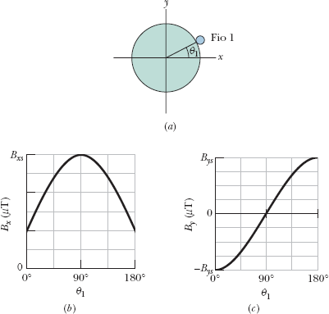

2) A Figura mostra duas curvas fechadas envolvendo duas espiras que conduzem correntes i1 = 5,0 A e i2 = 3,0 A. Determine o valor da integral (a) para a curva 1 e (b) para a curva 2.



3) || A FIGURA EX33.38 mostra duas espiras de corrente quadradas. As espiras estão bastante afastadas e não interagem uma com a outra. a. Use um diagrama de forças para mostrar quais espiras estão em equilíbrio, sem experimentar uma força resultante nem um torque resultante. b. Uma das posições da espira é estável, ou seja, as forças a trarão de volta para a posição de equilíbrio se ela for girada ligeiramente. A outra posição de equilíbrio é instável, como um pêndulo virado de cabeça para baixo. Qual é qual? Explique.

Espira 1 Espira 2

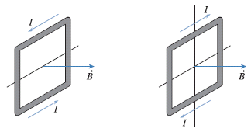

4) || O toróide, mostrado na FIGURA P33.54, é uma bobina de fio enrolado ao redor de um anel em forma de “rosca” (um toróide) e feito de material não-condutor. Campos magnéticos gerados por toróides são usados para confinar o plasma em reações de fusão termonuclear. a. Por simetria, qual deve ser a forma do campo magnético gerado por um toróide? Explique. b. Use a lei de Ampère para obter uma expressão para a intensidade do campo magnético a uma distância r do eixo de um toróide, com N espiras bem próximas, cada qual conduzindo uma corrente I.



5) Um disco plano e circular de raio R está uniformemente carregado com uma carga total Q. O disco gira com velocidade angular em torno de um eixo que passa por seu centro. Qual é a intensidade do campo magnético no centro do disco?

6) O cabo coaxial mostrado na FIGURA abaixo consiste de um condutor interno e sólido de raio R1 envolto por um condutor externo oco, muito fino e de raio R2. Os dois conduzem correntes de mesma intensidade I, mas de sentidos opostos. A densidade de corrente é uniforme em cada condutor. a. Obtenha expressões para o campo magnético nas seguintes três regiões: no interior do condutor interno, entre os dois condutores e fora do condutor externo. b. Desenhe o gráfico B versus *r* desde *r* = 0 até *r* = 2R2 correspondente ao caso em que R1=(R2)/3



7) || A corrente no solenóide abaixo está aumentando. O solenóide é envolvido por uma espira condutora. Há uma corrente fluindo na espira? Em caso afirmativo, a corrente na espira tem sentido horário ou anti-horário?



8) || Uma espira com 4,0 cm de diâmetro e resistência de 0,10 Ohm envolve um solenóide de 2,0 cm de diâmetro. O solenóide tem 10 cm de comprimento, 100 espiras e conduz a corrente representada no gráfico. A corrente positiva é positiva no sentido horário, quando

vista da esquerda. Determine a corrente na espira nos instantes (a) t= 0,5 s, (b) t= 1,5 s e (c) t= 2,5 s.



9) ||| Uma pequena espira circular com 2,0 mm de diâmetro e R= 0,020 Ohm encontra-se no centro de uma grande espira circular de 100 mm de diâmetro. Ambas estão no mesmo plano. A corrente na espira externa varia de +1,0 A para 1,0 A em 10 s. Qual é a corrente induzida na espira interior?